Dnes vám nabízíme recepty s ovesnými vločkami.
Kromě toho, že jsou vločky chutné, prospívají i našemu zdraví. Obsahují kvalitní sacharidy, bílkoviny a vlákninu. Významné jsou i svým obsahem vitamínů a minerálů, čímž posilují náš imunitní systém. Díky pečení získají vločky lahodnou oříškovou chuť. Vyzkoušet můžete také vločky z jiných obilovin, např. vločky špaldové, žitné… Dobrou chuť!

Zapečené musli s čokoládou
1 kondenzované mléko (slazené nebo neslazené + med), 1 balení oříšků, 1 balení ovesných vloček, 2 hrsti sušeného ovoce, půl tabulky hořké čokolády.
Všechny ingredience kromě čokolády smícháme dohromady a rozložíme na pečící papír na plech. Pečeme na 150 C asi 40 minut. Během pečení směs občas promícháme. Čokoládu nasekáme na malé kousky a přidáme až k téměř vychladlé směsi. Pokud použijeme neslazené kondenzované mléko, doslazujeme dle chuti medem nebo cukrem.
Kondenzované mléko můžeme v receptu vynechat. Potom budou vločky jen opečené; směs nevytvoří křupavé hrudky.

Ovesné sušenky „Florentýnky“
300g ovesných vloček, 100g másla nebo Hery, 50g hladké mouky, 50g moučkového cukru, 2 vajíčka.
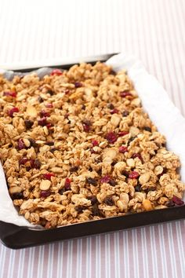
Vločky lehce opražíme na tuku. Smícháme s ostatními ingrediencemi a ze vzniklé hmoty tvoříme placičky. Dáváme na pečící papír. Pečeme v mírně vyhřáté troubě asi půl hodiny.

